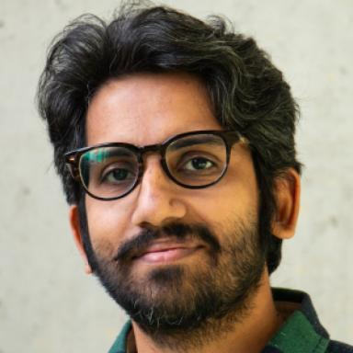 Vinodkumar Saranathan

Identifiants chercheurs

- IdHAL :
vinodkumar-saranathan
- ORCID :
0000-0003-4058-5093
- arXiv :
saranathan_v_1
- cv.identifier.google scholar :
https://scholar.google.fr/citations?user=oHrPqgwAAAAJ
- ResearcherID :
I-4565-2019

Publications

